Мистецький турнір
« Веселкою таланти розцвітають»
1-й ведучий:
Добрий день, вітаєм вас,
Настає дозвілля час!
Друзі любі, вже сідайте,
Наше шоу починайте!
2-й ведучий:
Хай пісня тут лине,
Хай сміх скрізь лунає,
У кожного усмішка радісно сяє!
А зараз усіх вас конкурс чекає.
1-й ведучий:
Тут художники всі
Й музиканти теж є,-
То ж змагаються хай між собою!
Хай дзвенить дружній сміх,
Свято радує всіх
І збагачує душу красою.
2-й ведучий:
Ось «Художники»-це одна із команд.
Друга-«Музиканти» називається.
Побажаєм творчих успіхів вам
Хай змагання починається!
1-й ведучий:
Дорогі друзі! Сьогодні ми проводимо мистецький турнір «Веселкою таланти розцвітають». Мистецтво –одна з найголовніших складових частин життя будь-якого суспільства, неодмінна умова і запорука прогресу ,розвитку цивілізації та інтелекту людини. Там, де немає творчості, фантазії, там немає руху вперед.
2-й ведучий:
Недаремно в народному прислів’ї сказано:»Життя без праці-злодійство, життя без мистецтва-варварство». Отже, давайте творити красу, для радості й добра.
( Художній номер. Пісня «Кароока Україна»сл.Н.Май, музС.Май.)

1-й ведучий : Предсавляємо наше поважне журі.
Вчитель-ведучий:
Дорогі діти, шановні гості! Я рада привітати вас на нашому мистецькому турнірі. Мистецтво в широкому розумінні слова-це творче відображення дійсності, всього оточуючого в художніх образах. Чи може людина ,у якої немає радості творчості, жити повноцінним життям? Позбавлена цього цінного дару вона б перетворилася б у механізм. А від споглядання красивого у нас поліпшується настрій, зявляється бажання самим творити для радості й добра.

І. КОНКУРС Представлення команд.
Надаємо слово команді «Художники»
1 учасник: Давайте спочатку уявімо на хвилину
Якби безбарвним все було навколо
І навіть серед сонячної днини
Не жовтим сонячне світило коло.
2 учасник: Не синім небеса згори ясніли
І не червоним сяяла калина,
І що в коробці, що тобі купили,
Були лиш фарби: чорна, сіра, біла.
3 учасник: Художнику!
Ти покажи, як сонцем обігріті
Зернятка сходять…
Так, це зерна ті,
Що нам батьки, посіяли у світі.
Вони тепер зростають золоті.
4 учасник: Художнику!
Дай більше сонця! Сонця!
Хай промені
Серця нам зігрівають
Зернята кинуті у наші душі
Добром і щастям проростають.
5 учасник: Художнику!
Дуй більше сонця! Зловісна тьма
Навіки зникне, і не буде ночі.
Твоя картина скаже все сама:
Війні, Чорнобилю-не бути!
Ми цього не хочем!
6 учасник: О промінь сонця миру і добра!
Він не погас, серця він гріє,
І в радісну годину
Ти не забудь, художнику, про нас-
Про стражів злагоди, добра, краси і миру,
І покажи з великої букви-ЛЮДИНУ!

Вчитель-ведучий: Слово для представлення команди надається команді «Музиканти»
Учасники команди виконують пісню «Музика» ( сл. І.Боровик, муз.Ю.Рожкова)
Вчитель-ведучий: Перший конкурс « представлення» оцінюється в 5 балів.

ІІ. КОНКУРС
Розминка- експромт.
Як ведеться, перед великим змаганням, потрібно зробити розминку. Ми пропонуємо вам по 10 запитань (5-з образотворчого мистецтва і 5-з музичного мистецтва). По одному балу за правильну відповідь.

1. Що означає з грецької мови слово графіка?
2. Які кольори називають ахроматичними?
3. Як називається водяна фарба?
4. Назвіть основні кольори
5. Художник, який зображує тварин називається...?
6. На чому записуються ноти?
7.Де записується в нотному стані мі першої октави?
8. З чого складається мелодія?
9. Що таке динамічні відтінки?
10.Які ви знаєте основні лади?
( Художній номер. Пісня « Це мій рідний край» сл. В Крищенка, муз. В.Крутяка. )

ІІІ .КОНКУРС
«Завершити роботу»
За кожну виконану конкурсну роботу ви отримуєте по 5 балів.
1 завдання:
Вам на вибір дається 2 конверти, візьміть один з них. У конверті геометричні фігури, на дошці ватман на який потрібно наклеїти ці фігури так, щоб вийшла певна композиція.
2 завдання:
Розшифрувати слова:
ЙИВОТУБОП, ЖАЗЙЕП, ТЕРТРОП, ЙИНЧИРОТСІ, ЙИНЧИТСІЛАМІНІА, ТРОМРЮТАН.
Розшифрувати музичні терміни:
АТОН, КАВІПС, ЬЦЕНАТ, АРЕПО, ЯНСІП, РОТИЗОПМОК
3 завдання:
Продовжити пісню. ( «Україна» на слова Т.Петриненка)
4 завдання:
Визначення стійких і нестійких ступенів. ( На час )
5 завдання:
«Винахідливі художники»
За 3 хвилини ви маєте намалювати на аркуші паперу всі предмети, які починаються на одну букву.
Букву обираєте жеребкуванням (Букви Д, К )
Оцінюється: кількість предметів, композиція, оригінальність та якість виконання.
Коли малюють малюнок команди, виступають вболівальники.
ІV. КОНКУРС ВБОЛІВАЛЬНИКІВ
Вболівальники команди «Художники» (5 балів )
- Смуток радість та любов
Все художник зображає
І красу людей у праці
Він чудово розкриває
Все, що діється навколо,
Відтворить завжди готовий.
Ці роботи потрапляють
В жанр, що зветься—побутовий.
2. Як художник зобразив
Лицарів, що у поході,
Або війни чи стихію,
Що колись була в природі,
Чи принцес та королів,
Воїнів з мечем незвичних,
Жанр цей зветься—історичний.
3. Якщо бачиш: на картині
Намальована ріка
Чи ялинка в білій шубці
А чи яблунька струнка
Може, навіть на узліссі
Побудований шалаш
Звісно ж, ця картина зветься
Не інакше, як—пейзаж.
4. Ось ти бачиш: на картині
Вовк з вовчицею сидить
Лев-цар звірів-у саванні
З левенятами сидить
Бачиш іншого ти звіра
Що незвичним зовсім є.
Як назвати жанр робіт цих?
Жанр цей-анімалістичний.
5. Якщо бачиш, що з картини
Жінка дивиться на нас,
Чи мужчина у камзолі,
Чи моряк, чи верхолаз,
Може учень-першокласник
Що тримав в руках букет,-
Знайте, діти, ця картина
Називається портрет.
6. Якщо бачиш на картині
Склянку чаю на столі
Чи компот в склянім графині,
Чи троянду в кришталі,
Може, й керамічну вазу,
Або грушку, або й торт-
Навіть все оце відразу,
Це, звичайно, натюрморт.

( Художній номер: пісня «Два кольори» сл.Д.Павличка, муз.О.Білаша ) Вболівальники команди «Музиканти»:
1 учасник: Кличе радісно до школи нас дзвінок.
Світ цікавих знань, нових пригод.
Та в душі не книжка, навіть не урок,
А стежка із краплинами найкращих нот!

- учасник:Друзі поспішають на футбольний матч.
Подруги -- у модне ательє...
Мамо, зрозумій мене і все пробач. –
Бо музика – то, справді , дихання моє.

3 учасник:Прибирати вдома – не найкраща мить,
Клопоти щоденні -- не для нас!
Нова нота в серці струнами звучить
І пісню ніжну обіцяє кожен раз!

4 учасник: Дарують клавіші словам життя.
А крила музики до нас летять.
Новий акорд звучить ген у вітрах.
Нехай продовжиться наш день у цих піснях!

- учасник: Співаю з квітами – чарівна мить.
На струнах сонячних вона дзвенить.
Душа всміхається в твоїх словах –
Нехай продовжиться наш день у цих піснях!

- учасник: Ти над землею лийся, пісне, знов,
Сій між людьми краси й добра насіння,
Гнів заколисуй і неси любов
Із покоління в нові покоління.

V. КОНКУРС “Домашнє завдання» (10балів)

Ви вдома мали створити презентації на тему: Художники Борщівщини.
Одна команда презентує сьогодні творчість Якова Гніздовського а інша
Леопольда Левицького.
(перегляд мультимедійних презентацій)

( Художній номер пісня «Веселий художник» сл. Н.Капустюк, муз.В.Стахова )

VI. КОНКУРС « Творчий « ( 5 балів)

1 завдання: для команди Музиканти»
«Загадкові картини»
Командам роздають репродукції картин («Козаки пишуть листа турецькому султану», «Три богатирі») .Команда має сказати ,як називається картина і хто її автор. Картину інсценізувати і показати глядачам.

2 завдання: для команди «Художники»
Заграти на музичному інструменті.

Вчитель-ведучий:
А зараз жюрі просимо підвести підсумки нашого турніру.

Нагородження команд.

1-й ведучий: Хай веселкою таланти розцвітають
На полотнах нові барви оживають,
Щоб пишалася умільцями земля
І прославилась Вкраїна молода.

2-й ведучий: На цьому мистецький турнір закінчився.
Дякуємо всім за увагу.

ЙИВОТУБОП

ЖАЗЙЕП

ТЕРТРОП

ЙИНЧИРОТСІ

ЙИНЧИТСІЛАМІНІА

ТРОМРЮТАН
________________________________________________________________________________________________

АТОН

КАВІПС

ЬЦЕНАТ

АРЕПО

ЯНСІП

РОТИЗОПМОК

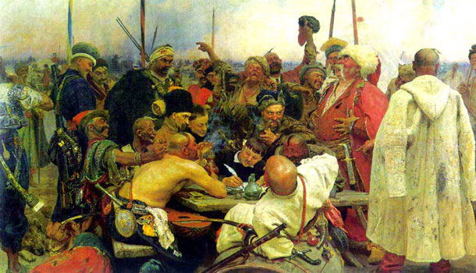

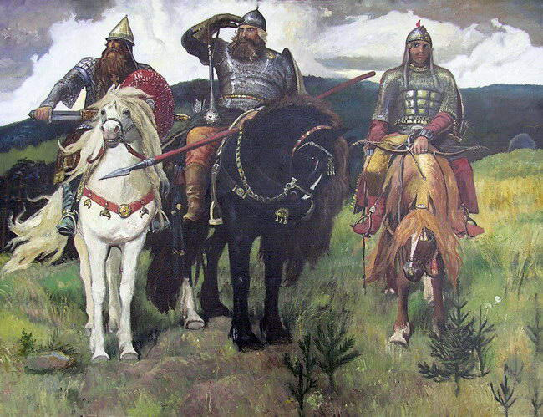

Яків Гніздовський

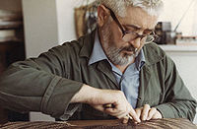

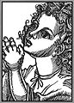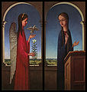

«АНГЕЛ» «ПРЕСВЯТА БОГОРОДИЦЯ»

Леопольд Левицький
